LINK DEL REPOSITORIO:

<https://github.com/aargudo1910/CodingStandards.git>

LAB REPORT

Errores en el código

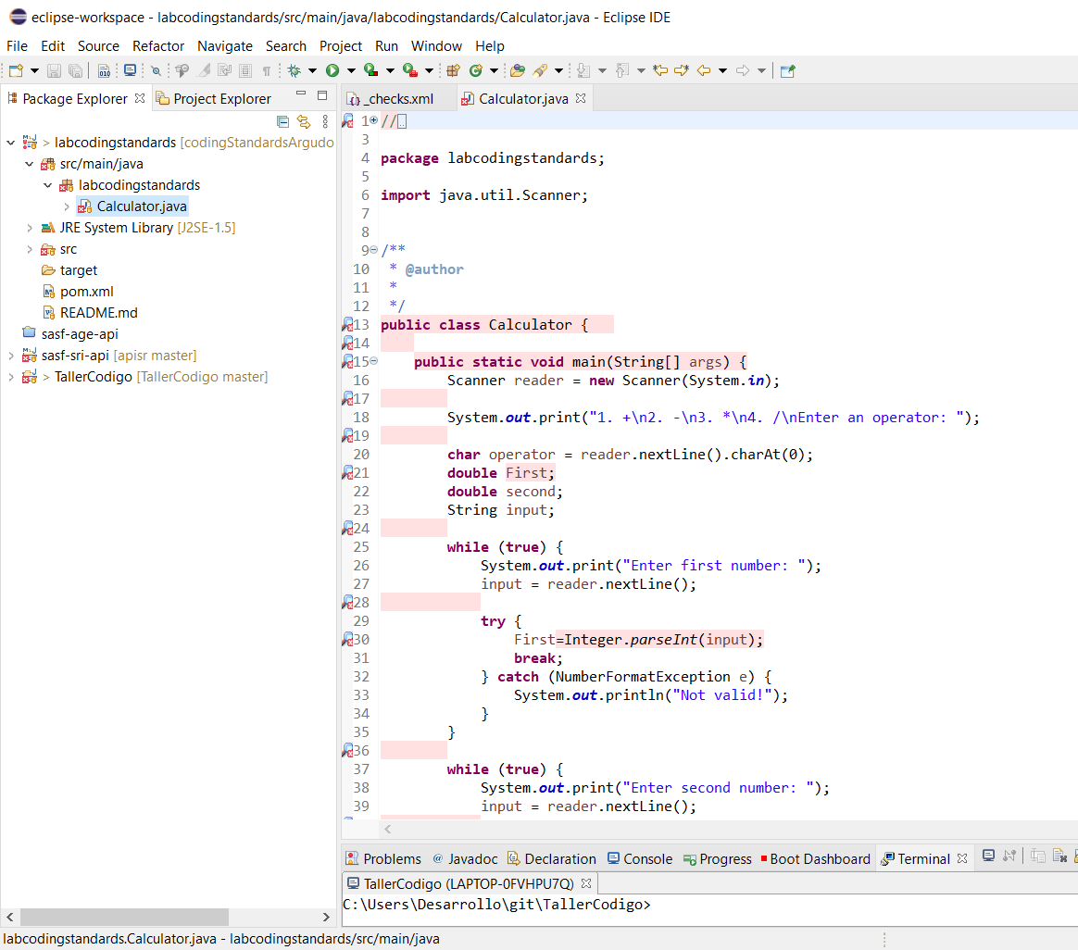

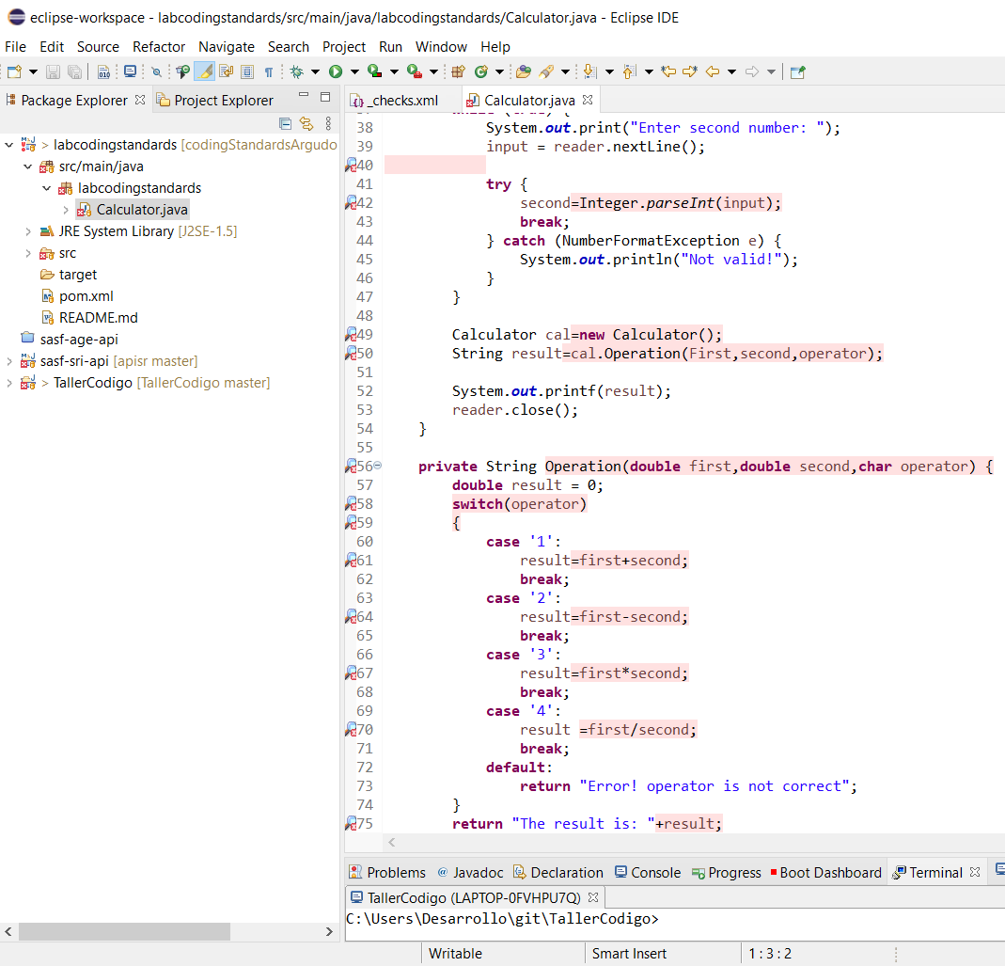

XML

